RENCANA KEGIATAN HARIAN
KELOMPOK : B
SEMESTER/MINGGU : I
TEMA/SUB TEMA : LINGKUNGANKU/KEBIASAAN DALAM KELUARGA
HARI/TANGGAL : Kamis, 19 Juli 2012
INDIKATOR | PENGALAMAN KEGIATAN BELAJAR | MEDIA SUMBER BELAJAR | METODE/  TEKNIK | PENILAIAN PERKEMBANGAN ANAK
 |  |  |  | HASIL
 |  |  |  | ● | √ | ○
 | - Kegiatan Awal ( ±30 menit)
 | - Berbaris | Anak didik
 | - Mengucapkan salam, berdoa sebelum belajar, menyanyi | - Guru, anak dik | - Observasi
 | - Apersepsi | - Guru | - Observasi
- Mengungkapkan sebab akibat, misalnya : mengapa sakit gigi ?, mengapa kita lapar? dll | - bercakap-cakap tentang penyebab sakit perut | - Guru, anak didik | - Percakapan
 | - Kegiatan Inti ( ±60 menit)
- Mau bekerja sama dengan teman atau kelompok | - Pl. bermain peran tentang “menjenguk teman yang sakit” | - Anak didik | - Unjuk kerja
- Meronce dengan manic-manik sesuai pola ( 2 pola ) | - Meronce manik-manik sesuai pola | - Manik-manik, anak didik | - Penugasan
- Mewarnai gambar sederhana dengan krayon, pensil warna | - mewarnai gambar rumah dengan krayon | - Gambar, krayon | - Hasil Karya
 | - Istirahat ( ±30 menit)
 | - Mencuci tangan | Air, serbet
 | - berdoa sebelum dan sesudah makan | Bekal anak
 | - Bermain | APE
 | - Kegiatan Akhir ( ±30 menit)
- Bersyair yang bernafaskan agama | - mengucapkan rukun islam | - Guru, anak didik | - Observasi
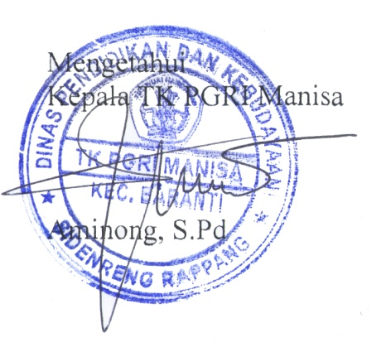 | - Pesan-pesan moral | - Guru | - Observasi
 | - Menyanyi, berdoa salam, pulang | - Guru, anak didik | Observasi

Observer

Darmiyati Danto

RENCANA KEGIATAN HARIAN
KELOMPOK : B
SEMESTER/MINGGU : I
TEMA/SUB TEMA : LINGKUNGANKU/KEBIASAAN DALAM KELUARGA
HARI/TANGGAL : Selasa, 24 Juli 2012
INDIKATOR | PENGALAMAN KEGIATAN BELAJAR | MEDIA SUMBER BELAJAR | METODE/  TEKNIK | PENILAIAN PERKEMBANGAN ANAK
 |  |  |  | HASIL
 |  |  |  | ● | √ | ○
 | - Kegiatan Awal ( ±30 menit)
 | - Berbaris | Anak didik
 | - Mengucapkan salam, berdoa sebelum belajar, menyanyi | - Guru, anak dik | - Observasi
 | - Apersepsi | - Guru | - Observasi
- Mampu melafalkan kata-kata yang dapat dipahami orang lain | - Melafalkan kata tentang kondisi alam | - Guru, anak didik | - Percakapan
 | - Kegiatan Inti ( ±60 menit)
- Mau bekerja sama dengan teman atau kelompok | - Pl. bermain peran ibu memasak dan anak membantu ibu. | - Anak didik | - Unjuk kerja
- Meniru membuat garis, tegak, datar. Miring dan lingkaran | - Meniru membuat garis tegak, datar miring, lengkung dan lingkaran hingga menjadi bentuk rumah | - LKA, pensil | - Penugasan
- Membuat berbagai macam coretan yang bermakna | - Membuat coretan bermakna | - Gambar, krayon | - Hasil Karya
 | - Istirahat ( ±30 menit)
 | - Mencuci tangan | Air, serbet
 | - berdoa sebelum dan sesudah makan | Bekal anak
 | - Bermain | APE
 | - Kegiatan Akhir ( ±30 menit)
- Melafalkan surah-surah dengan fasih | - mengucapkan Surah Alfaithah | - Guru, anak didik | - Observasi
 | - Berdiskusi tengan kegiatan hari ini | - Guru, anak didik | - Percakapan
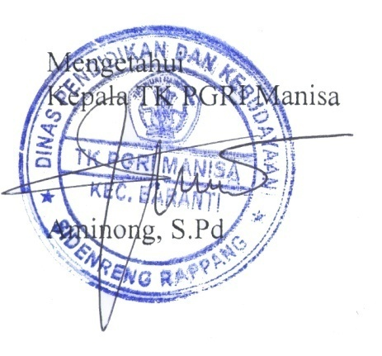 | - Pesan-pesan moral | - Guru | - Observasi
 | - Menyanyi, berdoa salam, pulang | - Guru, anak didik | - Observasi

Observer

Darmiyati Danto
RENCANA KEGIATAN HARIAN
KELOMPOK : B
SEMESTER/MINGGU : I
TEMA/SUB TEMA : LINGKUNGANKU/ PERMAINAN DAN KEGUNAANNYA
HARI/TANGGAL : Rabu, 05 September 2012
INDIKATOR | PENGALAMAN KEGIATAN BELAJAR | MEDIA SUMBER BELAJAR | METODE/  TEKNIK | PENILAIAN PERKEMBANGAN ANAK
 |  |  |  | HASIL
 |  |  |  | ● | √ | ○
 | - Kegiatan Awal ( ±30 menit)
 | - Berbaris | Anak didik
 | - Mengucapkan salam, berdoa sebelum belajar | - Guru, anak dik | - Observasi
 | - Apersepsi | - Guru | - Observasi
- Bernyayi lebihd ari 20 lagu anak | - Menyanyikan Lagu “ Rumahku adalah Syurgaku” | - Guru, anak didik | - Observasi
 | - Kegiatan Inti ( ±60 menit)
- Menuebutkan tokoh “ dalam cerita | - Pl. bermain peran dengan kegiatan kepasar | - Anak didik | - Unjuk kerja
- Mewarnai bentuk gambar sederhana dengan rapi | - Mewarnai gambar mainan dengan rapi | - Gambar, krayon | - Hasil Karya
- Meniru melipat kertas sderhana ( 7 lipatan ) | - Meniru melipat kertas sederhana bentuk burung | - Kertas lipat | - Hasil Kerja
 | - Istirahat ( ±30 menit)
 | - Mencuci tangan | Air, serbet
 | - berdoa sebelum dan sesudah makan | Bekal anak
 | - Bermain | APE
 | - Kegiatan Akhir ( ±30 menit)
- Bernyayi lebihd ari 20 lagu anak | - Menyanyikan lagu anak | - Guru, Anak didk | - Observasi
 | - Berdiskusi tengan kegiatan hari ini | - Guru, anak didik | - Percakapan
 | - Pesan-pesan moral | - Guru | - Observasi
 | - Menyanyi, berdoa salam, pulang | - Guru, anak didik | - Observasi

Observer

Darmiyati Danto

RENCANA KEGIATAN HARIAN
KELOMPOK : B
SEMESTER/MINGGU : I
TEMA/SUB TEMA : LINGKUNGANKU/ PERMAINAN DAN KEGUNAANNYA HARI/TANGGAL : Kamis, 13 September 2012
INDIKATOR | PENGALAMAN KEGIATAN BELAJAR | MEDIA SUMBER BELAJAR | METODE/  TEKNIK | PENILAIAN PERKEMBANGAN ANAK
 |  |  |  | HASIL
 |  |  |  | ● | √ | ○
 | - Kegiatan Awal ( ±30 menit)
 | - Berbaris | Anak didik
 | - Mengucapkan salam, berdoa sebelum belajar | - Guru, anak dik | - Observasi
 | - Apersepsi | - Guru | - Observasi
- Bernyayi lebihd ari 20 lagu anak | - Berjalan mundur pada garis lurus sejauh 2 – 3 meter sambil membawa mainan | - Guru, anak didik | - Unjuk Kerja
- | - Kegiatan Inti ( ±60 menit)
- Mau berbagi, menolong dan membantu teman saat bermain | - Pl. bermain peran sebagai seorang dokter dan pasien. | - Anak didik | - Unjuk kerja
- Membilang/menyebut urutan bilangan 1 - 10 | - Menyebut urutan bilangan 1 - 10 | - Gambar, krayon | - Hasil Karya
- Menyusun menara dari kubus minimal 8 kubus | - Menyusun balok hingga membentuk pagar rumah | - Kertas lipat | - Hasil Kerja
 | - Istirahat ( ±30 menit)
 | - Mencuci tangan | Air, serbet
 | - berdoa sebelum dan sesudah makan | Bekal anak
 | - Bermain | APE
 | - Kegiatan Akhir ( ±30 menit)
- Bersyair bernafaskan agama | - Membaca surah Al-Fatihah dengan artinya | - Guru, Anak didk | - Observasi
 | - Berdiskusi tengan kegiatan hari ini | - Guru, anak didik | - Percakapan
 | - Pesan-pesan moral | - Guru | - Observasi
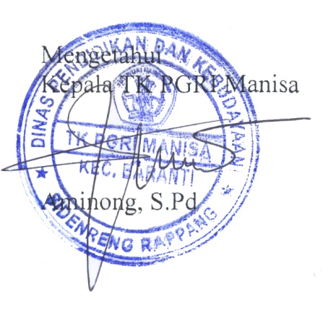 | - Menyanyi, berdoa salam, pulang | - Guru, anak didik | - Observasi

Observer

Darmiyati Danto

